Министерство образования Республики Беларусь
Учреждение образования «Белорусский государственный университет
информатики и радиоэлектроники»

Факультет инженерно-экономический
Кафедра экономической информатики
Дисциплина «Интегрированные информационные системы и компоненты»

«К ЗАЩИТЕ ДОПУСТИТЬ»
Руководитель курсовой работы
Старший преподаватель каф. ЭИ
________________ М. Н. Салапура
___.____.2026

ПОЯСНИТЕЛЬНАЯ ЗАПИСКА
к курсовой работе
на тему:

«Программное средство управления VMaaS-решениями с интеграцией сервисов мониторинга и учета вычислительных ресурсов»

БГУИР КР 6-05-0611-01 024 ПЗ

Выполнил студент группы 372303
Страх Илья Андреевич
_______________________________
(подпись студента)
Курсовая работа представлена на проверку ___.____.2026
_______________________________
(подпись студента)

Минск 2026

РЕФЕРАТ

БГУИР КР 6-05-0611-01 024 ПЗ

ПРОГРАММНОЕ СРЕДСТВО УПРАВЛЕНИЯ VMAAS-РЕШЕНИЯМИ С ИНТЕГРАЦИЕЙ СЕРВИСОВ МОНИТОРИНГА И УЧЕТА ВЫЧИСЛИТЕЛЬНЫХ РЕСУРСОВ: курсовая работа / И.А. Страх. – Минск : БГУИР, 2026, – п.з – 79 с., чертежей (плакатов) – 5 л. формата А4

Цель курсовой работы: разработка программного средство управления vmaas-решениями с интеграцией сервисов мониторинга и учета вычислительных ресурсов.
Методология проведения работы: в процессе разработки программного средства использованы методы анализа и классификации данных, функциональный анализ процессов управления виртуальными машинами, принципы проектирования реляционных баз данных и построения модульной архитектуры. Выполнено моделирование системы с использованием нотаций BPMN и UML, разработаны программная и графическая составляющие программного средства.
Результаты работы: выполнена постановка задачи и определены основные методы ее решения; построены модели бизнес-процессов предметной области и UML-диаграммы последовательностей, состояний и компонентов; разработаны модель данных и спецификация программных интерфейсов; описаны основные алгоритмы заказа, развертывания и контроля состояния виртуальных машин; разработано руководство пользователя; проведено тестирование программного средства на соответствие функциональным требованиям задания. Программный продукт разработан на языке C++ с использованием TypeScript для клиентской части.
Область применения результатов: программное средство предназначено для управления VMaaS-решениями и автоматизации предоставления виртуальных машин. Оно позволяет пользователям выбирать конфигурацию, оформлять заказ, отслеживать процесс развертывания и контролировать состояние созданной виртуальной машины. Система поддерживает учет вычислительных ресурсов, проверку проектных квот, обработку операций жизненного цикла VM и получение данных мониторинга. Асинхронное взаимодействие с использованием Apache Kafka и интеграция с API платформы виртуализации и системы мониторинга обеспечивают обработку длительных операций и обновление сведений о состоянии ресурсов. Программное средство может применяться для управления виртуальной инфраструктурой в организациях, а также в учебных целях при изучении интегрированных информационных систем и облачных технологий.

СОДЕРЖАНИЕ

Введение 6
1 Анализ литературных источников и программных решений 8
1.1 Описание и анализ предметной области 8
1.2 Обзор функциональности аналогов программного средства 10
2 Моделирование предметной области и разработка требований к программному средству 12
2.1 Анализ и формализация бизнес-процессов предметной области 12
2.2 Разработка спецификации требований к программному средству. 13
3 Проектирование и разработка программного средства 18
3.1 Архитектурные решения и технологии реализации программного средства 18
3.2 Разработка модели данных 19
3.3 Модели представления программного средства на основе UML 23
3.4 Описание организации бизнес-логики программного средства 26
3.5 Спецификация программных интерфейсов и механизмов интеграционного взаимодействия, описание механизмов обеспечения информационной безопасности 26
4 Тестирование и программная документация к программному средству 27
4.1 Функциональное тестирование программного средства. 27
4.2 Модульное и интеграционное тестирование бизнес-логики программного средства 27
4.3 Руководство по развертыванию программного средства 27
4.4 Руководство пользователя 27
Заключение 28
Список использованных источников 29
Приложение А. Листинг кода алгоритмов, реализующих основную бизнес-логику 30
Приложение Б. Листинг скрипта генерации базы данных 31
Ведомость документов 32

ВВЕДЕНИЕ

В условиях цифровой трансформации организаций возрастает потребность в вычислительных ресурсах, которые можно получать по запросу и использовать через сеть. Облачные модели позволяют предоставлять виртуальные серверы без необходимости для каждого потребителя самостоятельно приобретать и обслуживать физическое оборудование. Для эффективной эксплуатации такой инфраструктуры необходимы средства, обеспечивающие оформление заказов, контроль выделенных ресурсов и наблюдение за состоянием виртуальных машин.
Ручное выполнение операций создания и настройки виртуальных машин затрудняет учет ресурсов и увеличивает время предоставления вычислительной среды. При росте числа пользователей становится важным автоматизировать проверку параметров заказа, доступных квот и прав доступа, а также обеспечить отслеживание результата развертывания. Отдельную задачу представляет интеграция пользовательского приложения с платформой виртуализации и системой мониторинга.
Цель курсового проекта – разработать программное средство управления VMaaS-решениями с интеграцией сервисов мониторинга и учета вычислительных ресурсов. Система должна поддерживать основной сценарий заказа виртуальной машины: проверять запрос и доступные ресурсы, инициировать развертывание через внешний программный интерфейс и предоставлять пользователю сведения о ходе операции и текущем состоянии VM.
Для достижения поставленной цели были определены следующие задачи:
– изучить предметную область управления виртуальными машинами и особенности предоставления вычислительных ресурсов по модели VMaaS;
– проанализировать существующие программные решения и сформировать требования к разрабатываемой системе, включая роли пользователей и основные варианты использования;
– смоделировать бизнес-процесс заказа и жизненного цикла виртуальной машины с использованием BPMN и UML;
– спроектировать архитектуру программного средства, определить ответственность модулей, способы их взаимодействия и обосновать выбор технологий;
– разработать нормализованную модель реляционной базы данных для пользователей, проектов, квот, заказов, виртуальных машин и истории их состояний;
– определить REST-контракты, механизмы аутентификации и авторизации, а также интеграцию с Kafka, платформой виртуализации и сервисом мониторинга;
– реализовать программное средство с серверной частью на C++ и клиентским веб-приложением, обеспечив обработку заказа и контроль состояния VM;
– провести функциональное, модульное и интеграционное тестирование, включая проверку обмена сообщениями Kafka и взаимодействия с внешними API;
– подготовить руководство пользователя и инструкцию по развертыванию программного средства.

1 АНАЛИЗ ЛИТЕРАТУРНЫХ ИСТОЧНИКОВ И ПРОГРАММНЫХ РЕШЕНИЙ

1.1 Описание и анализ предметной области

Облачные вычисления представляют собой модель предоставления через сеть общего пула настраиваемых вычислительных ресурсов, которые могут выделяться и освобождаться по запросу с минимальным участием поставщика. К основным характеристикам такой модели относятся самообслуживание по требованию, широкий сетевой доступ, объединение ресурсов, быстрое выделение и освобождение мощностей, а также измерение их использования [1]. В рамках настоящего курсового проекта рассматривается управление виртуальными машинами как сервисом: пользователь выбирает параметры экземпляра, направляет заказ, а система обеспечивает его проверку, развертывание и последующий контроль состояния.
Виртуальная машина представляет собой программно сформированную вычислительную среду с выделенными виртуальными процессорами, оперативной памятью, дисковым пространством и сетевыми параметрами. В облачной инфраструктуре физические ресурсы объединяются и распределяются между потребителями, тогда как пользователь взаимодействует с логическими ресурсами и заданными характеристиками виртуального экземпляра. Такой подход позволяет выдавать вычислительные мощности по запросу и централизованно управлять их жизненным циклом [1].
Модель Infrastructure as a Service (IaaS) предоставляет потребителю базовые вычислительные, сетевые и дисковые ресурсы, оставляя ему управление операционной системой и прикладным программным обеспечением. VMaaS в рамках разрабатываемого программного средства рассматривается как прикладной способ предоставления виртуальных машин поверх инфраструктуры IaaS. Система управления принимает заказ, проверяет полномочия и квоты проекта, передает запрос платформе виртуализации и отображает результат пользователю.
Жизненный цикл виртуальной машины включает создание, запуск, остановку, перезагрузку и удаление. Для каждой операции важно хранить текущее состояние и историю переходов. Например, заказ проходит состояния ожидания, развертывания, готовности или ошибки; VM после создания может быть запущена, остановлена либо удалена. Асинхронный характер операций обусловлен тем, что создание экземпляра требует обращения к внешней платформе и может занимать время. Поэтому интерфейс должен подтвердить прием заказа и предоставить возможность отслеживать его дальнейшее выполнение.
Для взаимодействия с платформой виртуализации целесообразно использовать программный интерфейс, который предоставляет операции управления экземплярами. OpenStack Compute API является RESTful HTTP-интерфейсом для доступа к вычислительным ресурсам по требованию и поддерживает операции с виртуальными машинами, включая создание, просмотр и управление экземплярами [2]. В проекте взаимодействие с провайдером изолируется адаптером: бизнес-логика работает с внутренними командами, а адаптер преобразует их в формат выбранного API. Это позволяет отделить правила обработки заказа от особенностей конкретной платформы.
Заказ виртуальной машины требует проверки доступности выбранного образа и конфигурации, полномочий пользователя и ресурсных ограничений проекта. Квоты ограничивают суммарное количество виртуальных процессоров, объем памяти и дискового пространства. При принятии заказа необходимо зарезервировать ресурсы, а при неудачном развертывании или удалении освободить резерв. Такие проверки предотвращают превышение установленных лимитов и обеспечивают согласованный учет потребления.
Контроль состояния включает получение статуса экземпляра и сбор числовых показателей его работы, например загрузки процессора, использования памяти и доступности. Система мониторинга хранит значения метрик вместе с временными отметками и может связывать временные ряды с дополнительными метками. Prometheus предоставляет модель данных временных рядов, HTTP-сбор показателей и язык запросов PromQL, что позволяет получать и анализировать метрики инфраструктуры [3]. В разрабатываемой системе интеграция с мониторингом отделяется от управления жизненным циклом VM: отсутствие метрик не должно изменять факт заказа или состояние, подтвержденное провайдером.
Предметная область объединяет несколько типов взаимодействия: синхронные запросы пользователя к веб-приложению, транзакционную запись заказа и квот в базе данных, а также длительные фоновые операции с провайдером и системой мониторинга. Асинхронная обработка позволяет не удерживать пользовательский запрос до завершения развертывания. При этом система должна сохранять идентификатор операции, отслеживать результат и корректно обрабатывать повторную доставку сообщений, чтобы повтор команды не создавал дублирующую VM.
Управление виртуальными ресурсами связано с требованиями к разграничению доступа и аудиту. Пользователь должен видеть и изменять только объекты проектов, в которых он состоит и для которых имеет необходимые права. Администратор управляет каталогом конфигураций, участниками и квотами, а оператор контролирует ход операций и обрабатывает сбои. В журнале фиксируются значимые действия и переходы состояний; учетные данные и секреты внешних систем в журнал не включаются.
Таким образом, предметная область курсового проекта охватывает самообслуживаемое создание виртуальных машин, учет ресурсов, управление жизненным циклом и мониторинг. Разрабатываемое программное средство должно связать пользовательский веб-интерфейс, серверную бизнес-логику, реляционную базу данных, брокер сообщений и внешние API виртуализации и мониторинга. Центральным бизнес-процессом является заказ VM: проверка параметров и квоты, асинхронное развертывание, фиксация результата и предоставление пользователю актуального состояния.

1.2 Обзор функциональности аналогов программного средства

Одним из аналогов разрабатываемого программного средства является OpenStack Horizon (см. Рисунок 1.1) – веб-панель управления сервисами OpenStack. Пользователь может работать в контексте проекта, просматривать образы и экземпляры, запускать виртуальные машины и управлять их состоянием. Для администратора предусмотрены средства просмотра и управления экземплярами, а также анализа использования ресурсов проекта [4]. Horizon представляет интерес как аналог с открытым исходным кодом и как интерфейс, связанный с той же платформой виртуализации, API которой может использоваться в разрабатываемой системе.

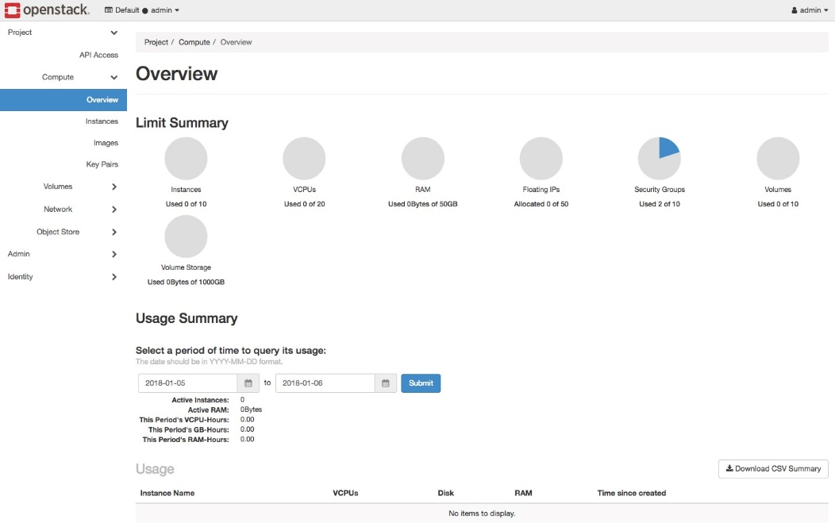

Рисунок 1.1 – Панель управления экземплярами в OpenStack Horizon

Второй аналог – Amazon Elastic Compute Cloud (Amazon EC2) (см. Рисунок 1.2), облачный сервис, предоставляющий виртуальные серверы. В консоли EC2 пользователь задает имя экземпляра, выбирает образ операционной системы и параметры запуска, после чего создает виртуальную машину. Документация Amazon также описывает управление экземплярами через консоль, API и другие инструменты [5]. Этот пример показывает типичный сценарий самообслуживания и выбора конфигурации перед развертыванием.

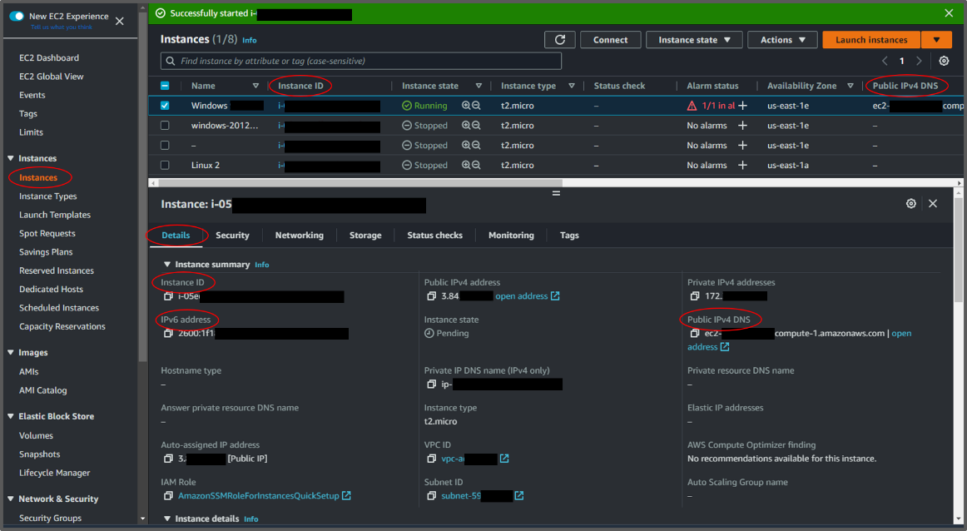

Рисунок 1.2 – Мастер запуска экземпляра Amazon EC2

Третьим аналогом является Google Compute Engine (см. Рисунок 1.3), сервис создания и запуска вычислительных экземпляров в инфраструктуре Google Cloud. Пользователь задает параметры машины и может создавать экземпляры через веб-консоль, командную строку или REST API [6]. Наличие нескольких способов управления демонстрирует важность отделения пользовательского интерфейса от программного контракта, через который выполняются операции с виртуальными машинами.

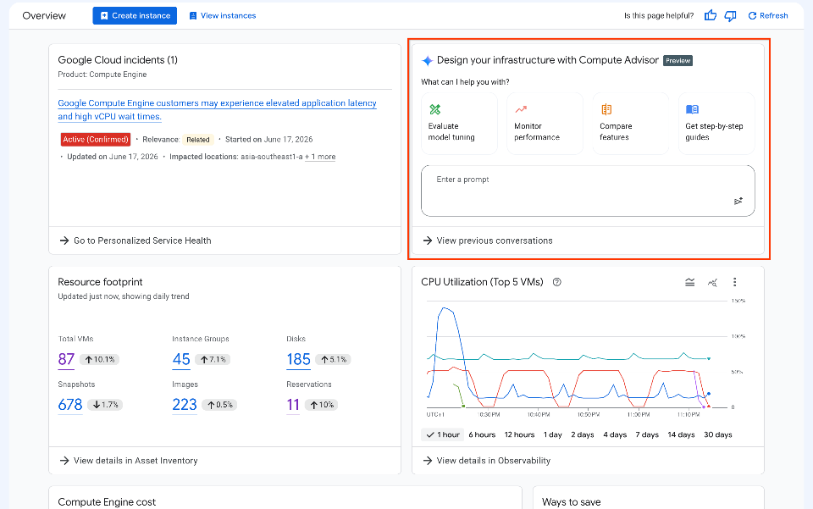

Рисунок 1.3 – Форма создания виртуальной машины в Google Compute Engine

Рассмотренные решения предоставляют функции выбора конфигурации, запуска экземпляра и контроля его состояния. OpenStack Horizon представляет панель для управления ресурсами OpenStack и проектами; Amazon EC2 и Google Compute Engine демонстрируют облачные интерфейсы, в которых пользователь задает параметры и создает вычислительный экземпляр. Разрабатываемое программное средство ориентировано на учебный сценарий управления VMaaS: оно объединяет заказ VM, проверку квот, асинхронное развертывание, учет ресурсов и сведения мониторинга в едином интерфейсе. В отличие от обзора отдельных облачных платформ, в проекте особое внимание уделяется интеграционному взаимодействию, фиксации состояний заказа и демонстрации обработки событий через Apache Kafka.

2 МОДЕЛИРОВАНИЕ ПРЕДМЕТНОЙ ОБЛАСТИ И РАЗРАБОТКА ТРЕБОВАНИЙ К ПРОГРАММНОМУ СРЕДСТВУ

2.1 Анализ и формализация бизнес-процессов предметной области

Для формализации процесса заказа виртуальной машины используется нотация BPMN 2.0, спецификация которой поддерживается Object Management Group [7]. BPMN позволяет показать участников процесса, последовательность действий, точки принятия решений и обмен сообщениями между системой и внешними сервисами.
На рисунке 2.1 представлена модель основного бизнес-процесса VMaaS: от подачи пользователем заказа до развертывания виртуальной машины и последующего контроля ее состояния. В модели выделены пользователь, веб-приложение, брокер Apache Kafka, фоновый обработчик, платформа виртуализации и сервис мониторинга.

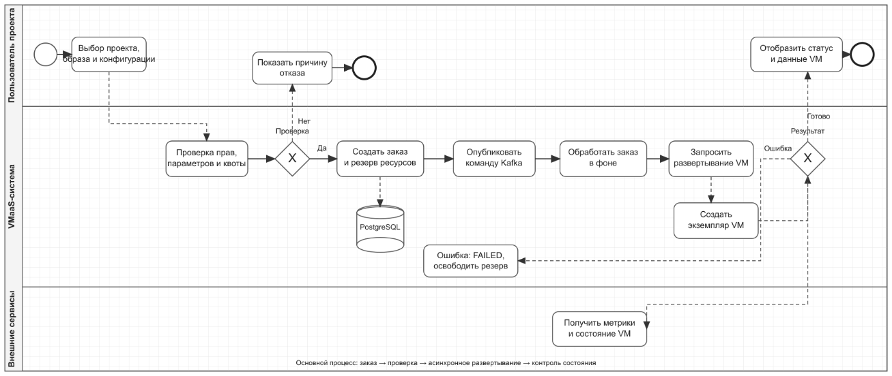

Рисунок 2.1 – Диаграмма BPMN основного бизнес-процесса

Процесс начинается с выбора проекта и параметров VM. Веб-приложение проверяет членство пользователя в проекте, корректность выбранного образа и конфигурации, а также доступность квоты. Если проверка не пройдена, пользователю возвращается причина отказа и процесс завершается без резервирования ресурсов.
При успешной проверке система создает заказ в состоянии ожидания, резервирует ресурсы проекта и сохраняет команду развертывания в журнале исходящих событий. После фиксации транзакции команда публикуется в Kafka. Такое разделение позволяет быстро подтвердить прием запроса и выполнять длительную операцию в фоновом режиме.
Обработчик provisioning получает команду и вызывает API платформы виртуализации. При успешном ответе он сохраняет идентификатор созданной VM и обновляет состояние заказа. Временные ошибки допускают ограниченное число повторов; окончательная ошибка переводит заказ в состояние FAILED и освобождает резерв квоты. Повторная доставка команды обрабатывается идемпотентно.
После успешного развертывания пользователь видит статус READY и сведения об экземпляре. Фоновый процесс мониторинга получает состояние и метрики VM через API сервиса мониторинга, сохраняет временные значения и делает их доступными в карточке виртуальной машины.
Пользователь может инициировать остановку, запуск или удаление VM. Эти действия проходят проверку прав и квот, фиксируются в журнале и передаются обработчику как команды жизненного цикла. При подтверждении удаления провайдером система освобождает ресурсы проекта.
На BPMN-диаграмме показаны основной успешный поток, ветвление при отказе проверки, обработка ошибки провайдера, асинхронная передача команды через Kafka и последующее получение данных мониторинга. Такая модель помогает определить ответственность участников и условия перехода между состояниями заказа.
Модель служит основой для проектирования REST-контрактов, событий Kafka, таблиц заказов и истории состояний, а также для подготовки функциональных тестов. Она связывает пользовательский сценарий с интеграционными действиями и фиксирует ожидаемое поведение системы при успешном развертывании и при сбоях.

2.2 Разработка спецификации требований к программному средству.

Спецификация требований определяет функции, ограничения и свойства, которыми должно обладать разрабатываемое программное средство. Система предназначена для управления VMaaS-решениями: пользователь размещает заказ на виртуальную машину, система проверяет запрос и доступность ресурсов, инициирует развертывание и предоставляет сведения о состоянии экземпляра. Требования сформированы с учетом общего задания на курсовой проект и анализа предметной области, представленного в разделах 1.1 и 1.2.
Программное средство реализуется как веб-приложение с клиентской SPA и серверной частью на C++. В качестве рекомендуемого веб-фреймворка сервера рассматривается Drogon; клиентская часть может быть реализована на React и TypeScript. Сервер организуется как модульный монолит: модули управления пользователями, каталогом, проектами и квотами, заказами, жизненным циклом VM, мониторингом и аудитом имеют определенную ответственность и взаимодействуют через внутренние интерфейсы.
Выбор модульного монолита обусловлен масштабом курсового проекта: единое приложение проще развертывать и проверять, чем набор независимых микросервисов, при этом модульные границы позволяют разделить ответственность и тестировать бизнес-логику. Для длительных операций provisioning применяется Apache Kafka: заказ принимается и сохраняется, после чего обработчик выполняет развертывание асинхронно. Kafka используется для обмена командами и событиями между API и фоновым worker [8].
Клиент взаимодействует с сервером по REST через HTTP/JSON. Контракты версионируются префиксом /api/v1 и документируются в OpenAPI. Для списков объектов предусматриваются пагинация, сортировка и фильтрация; сервер проверяет права пользователя и принадлежность объектов проекту. Для создания заказа используется ключ идемпотентности, чтобы повтор запроса не создавал дублирующий заказ.
Основным хранилищем является PostgreSQL 15 или более поздняя версия. Схема должна содержать не менее восьми логически связанных таблиц, первичные и внешние ключи, ограничения целостности и индексы. Модель приводится к третьей нормальной форме; изменения схемы выполняются версионированными миграциями. PostgreSQL выбран как реляционная СУБД с поддержкой структурированных таблиц и транзакций, необходимых для согласованной записи заказов, квот и резервирований [9].
Основные сущности базы данных: пользователи, роли, проекты, членство в проектах, квоты, образы, конфигурации виртуальных машин, заказы, экземпляры VM, история состояний, резервирования ресурсов, refresh-токены, аудит и очередь исходящих событий. Данные заказа и резерв ресурсов фиксируются согласованно; при окончательном отказе развертывания резерв освобождается. История состояний хранится отдельно от текущего состояния объекта.
Система обеспечивает регистрацию и аутентификацию пользователей, выпуск короткоживущего JWT и обновление сессии посредством refresh-токена. JWT используется как компактное представление утверждений, передаваемых между сторонами, согласно RFC 7519 [10]. Авторизация строится на RBAC и проверке доступа к проекту. Пароли хранятся в виде BCrypt-хешей; refresh-токены ротируются и отзываются при выходе пользователя.
Интеграция с платформой виртуализации выполняется через адаптер ComputeProvider, который предоставляет операции создания, получения состояния, запуска, остановки, перезагрузки и удаления VM. Для демонстрации в качестве внешнего API управления экземплярами применяется OpenStack Compute API [2]. Интеграция с системой мониторинга выполняется через MetricsProvider; Prometheus предоставляет временные ряды числовых метрик, которые можно запрашивать и связывать с экземплярами по меткам [3]. Эти два API являются внешними интеграциями проекта.
Заказ VM включает выбор проекта, имени экземпляра, образа и конфигурации. Backend проверяет права, корректность параметров и квоты, создает заказ, резервирует ресурсы и публикует команду развертывания. После ответа провайдера система сохраняет идентификатор VM и обновляет состояние заказа. При ошибке сохраняется безопасный код ошибки, операция фиксируется в аудите, а ресурсы освобождаются. Повторная обработка Kafka-сообщения должна быть идемпотентной.
К нефункциональным требованиям относятся ограниченные таймауты и повторы для временных ошибок внешних API, обработка повторной доставки Kafka, маршрутизация неисправимых сообщений в dead-letter topic, структурированное логирование с correlation ID, health checks и технические метрики. Защищенные операции проверяют действительность JWT и полномочия пользователя. Секреты интеграций и ключи подписи токенов не включаются в исходный код и журналы.
Клиентская часть предоставляет экраны входа, выбора проекта, каталога конфигураций, создания заказа, списка заказов и VM, карточки экземпляра с текущим состоянием и метриками, а также административные функции управления каталогом и квотами. Формы проверяют обязательные поля, а сервер повторно валидирует каждый запрос. Длительный процесс развертывания отображается по обновляемому статусу заказа.
Проверка качества включает модульные тесты бизнес-правил, интеграционные тесты с PostgreSQL и Kafka в контейнеризированной среде и функциональные сценарии заказа, отказа по квоте, сбоя провайдера, просмотра метрик и запрета доступа к чужому проекту. Docker Compose используется для воспроизводимого запуска приложения и инфраструктурных зависимостей. В комплект поставки входят исходный код, миграции, OpenAPI-описание, конфигурация Compose, тесты и руководства по развертыванию и использованию.
Состав требований согласуется с архитектурными, функциональными и нефункциональными положениями задания. BPMN используется для описания бизнес-процесса заказа, UML – для представления вариантов использования, компонентов, состояний и взаимодействий; модель базы данных раскрывает сущности, ключи и связи. Каждая диаграмма должна соответствовать описанным в данном разделе операциям и выбранной архитектуре.
Варианты использования и роли пользователей представлены на рисунке 2.2. Регистрация учетной записи и вход являются общими сценариями для всех пользователей, а назначение роли пользователя проекта определяет доступ к операциям над ресурсами проекта. Административная роль предоставляет только перечисленные административные полномочия, и сама по себе не отменяет проверку членства в проекте и прав на конкретный объект.
Пользователь проекта после регистрации и аутентификации просматривает доступные ему проекты, каталог образов и конфигураций, создает заказы, управляет виртуальными машинами в пределах разрешенных проектных прав, а также просматривает квоты, метрики и историю операций. Регистрация и вход не требуют предварительно назначенной проектной роли; для работы с проектными ресурсами пользователь должен быть включен в соответствующий проект.
Администратор управляет проектами, участниками и назначением ролей, каталогом образов и конфигураций, квотами и аудитом. Административные полномочия не предоставляют автоматический доступ к содержимому любого проекта: при чтении или изменении проектного объекта сервер проверяет членство администратора в проекте либо отдельное явно назначенное право поддержки.
Оператор: просматривает заказы и виртуальные машины в пределах предоставленных полномочий, отслеживает ошибки интеграций и историю состояний, повторяет разрешенные неуспешные операции, инициирует остановку или удаление VM при эксплуатационной необходимости. Оператор не управляет учетными записями, ролями и квотами.
Системные обработчики Kafka и мониторинга выполняют только фоновые операции: обработку команд provisioning и жизненного цикла, обновление состояния и сбор метрик. Они не аутентифицируются как пользователь и используют отдельные технические учетные данные с минимально необходимыми правами.
Сервер проверяет полномочия при каждом защищенном запросе. Доступ определяется ролью и принадлежностью к проекту, а для административного доступа вне проекта требуется отдельное разрешение. Переданный клиентом идентификатор проекта не подтверждает право доступа. Отказ в выполнении запрещенной операции фиксируется в журнале аудита.

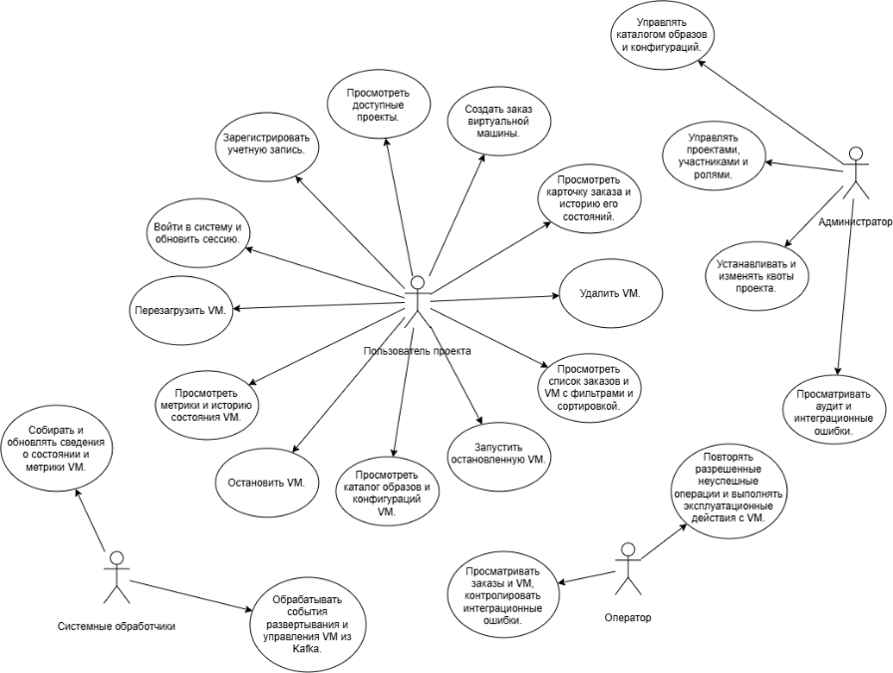
Рисунок 2.2 – Диаграмма вариантов использования программного средства

Таким образом, спецификация фиксирует назначение системы, выбранную модульную архитектуру, интерфейсы взаимодействия, данные, интеграции и требования к безопасности, надежности и тестированию. Архитектура и технологии обосновываются связью с масштабом курсового проекта и центральным сценарием, а не только перечислением названий инструментов.
Функциональные требования охватывают заказ виртуальной машины, проверку ресурсов, асинхронное развертывание, операции жизненного цикла и мониторинг. Нефункциональные требования обеспечивают контролируемую обработку ошибок, защиту данных, наблюдаемость и воспроизводимое развертывание.
Определенные требования служат основой для разработки модели данных и UML-представлений, проектирования программных интерфейсов и реализации модулей. Их выполнение должно подтверждаться функциональными, модульными и интеграционными тестами.

3 ПРОЕКТИРОВАНИЕ И РАЗРАБОТКА ПРОГРАММНОГО СРЕДСТВА

3.1 Архитектурные решения и технологии реализации программного средства

Разрабатываемое программное средство представляет собой веб-приложение для управления VMaaS-решениями. Пользователь оформляет заказ виртуальной машины через клиентский интерфейс; серверная часть проверяет параметры и проектные квоты, сохраняет заказ и инициирует асинхронное развертывание через внешний API. После создания VM система отображает ее состояние и данные мониторинга. Архитектура должна поддерживать этот сквозной процесс и соответствовать требованиям к разделению бизнес-логики, интеграций и доступа к данным.
Серверная часть строится как модульный монолит на C++20 с использованием фреймворка Drogon. Drogon поддерживает создание HTTP-приложений на C++17/20 и асинхронный режим обработки запросов [11]. Выбор C++ соответствует предпочтению автора и обеспечивает единый язык для серверной бизнес-логики и фонового обработчика. Фреймворк применяется для REST API, middleware аутентификации, валидации запросов и health checks; доменная логика не должна зависеть от HTTP-механизмов Drogon.
Модульный монолит выбран с учетом масштаба курсовой работы: единое приложение проще собирать, разворачивать и тестировать, чем несколько самостоятельно работающих микросервисов. Внутри серверного приложения выделяются модули управления пользователями и доступом, проектами и квотами, каталогом образов и конфигураций, заказами, жизненным циклом VM, интеграциями, мониторингом и аудитом. Между модулями используются интерфейсы и внедрение зависимостей; доступ к данным скрыт за репозиториями. Такое разделение позволяет проверить границы ответственности и при необходимости позднее выделить отдельный модуль в сервис.
Клиентская часть проектируется как SPA на React и TypeScript. Компонентный подход позволяет отдельно реализовать каталог, формы заказа, списки VM и карточку состояния; клиент взаимодействует с сервером по REST/JSON. React описывает пользовательский интерфейс через компоненты и поддерживает их отображение при изменении состояния приложения [12]. Выбор SPA соответствует требованию задания о маршрутизации, управлении состоянием, обработке форм и валидации ввода.
Для длительного процесса развертывания применяется Apache Kafka. HTTP API после проверки и сохранения заказа публикует событие через механизм Outbox; worker обрабатывает команду, обращается к платформе виртуализации и записывает результат. Kafka отделяет прием заказа от медленного вызова провайдера, а повторная доставка сообщений и идемпотентная обработка позволяют восстановить работу после временного сбоя. Для коротких операций внутри серверного приложения используются прямые вызовы модульных интерфейсов.
Основное состояние хранится в PostgreSQL 15 или более поздней версии. Это реляционная СУБД для транзакционного учета пользователей, проектов, квот, заказов, VM и истории переходов. Схема поддерживается миграциями; репозитории инкапсулируют SQL-доступ, а внешние ключи и ограничения обеспечивают согласованность данных. Контейнеризированные PostgreSQL и Kafka включаются в конфигурацию Docker Compose для повторяемого запуска стенда.
Внешние интеграции выполняются адаптерами. ComputeProvider взаимодействует с OpenStack Compute API для создания и управления VM, а MetricsProvider получает числовые временные ряды из Prometheus. Адаптеры преобразуют ответы внешних систем в доменные модели и изолируют бизнес-логику от конкретных API. В локальном демонстрационном режиме допускается mock-реализация провайдера, при этом контракт и обработка ошибок остаются такими же. Решение поддерживает явное разделение компонентов, внедрение зависимостей и принципы SOLID, DRY, KISS и YAGNI.

3.2 Разработка модели данных

Модель данных разработана для хранения пользователей и их ролей, проектов и квот, каталога виртуальных ресурсов, заказов, созданных VM и сведений об их эксплуатации. Реляционная схема реализована в PostgreSQL; типы данных, ограничения и индексы зафиксированы в миграции V001__initial_schema.sql. PostgreSQL предоставляет средства определения таблиц, первичных и внешних ключей и ограничений целостности, применяемые в разработанной схеме [9].
При проектировании логическая структура разделена по сущностям предметной области: справочники образов и конфигураций не дублируются в заказах, сведения о переходах состояний хранятся отдельно от текущего статуса, а резервирование ресурсов представлено отдельными записями. Это уменьшает избыточность и упрощает контроль ссылочной целостности. Схема содержит 16 таблиц и предназначена для демонстрационного контура VMaaS.

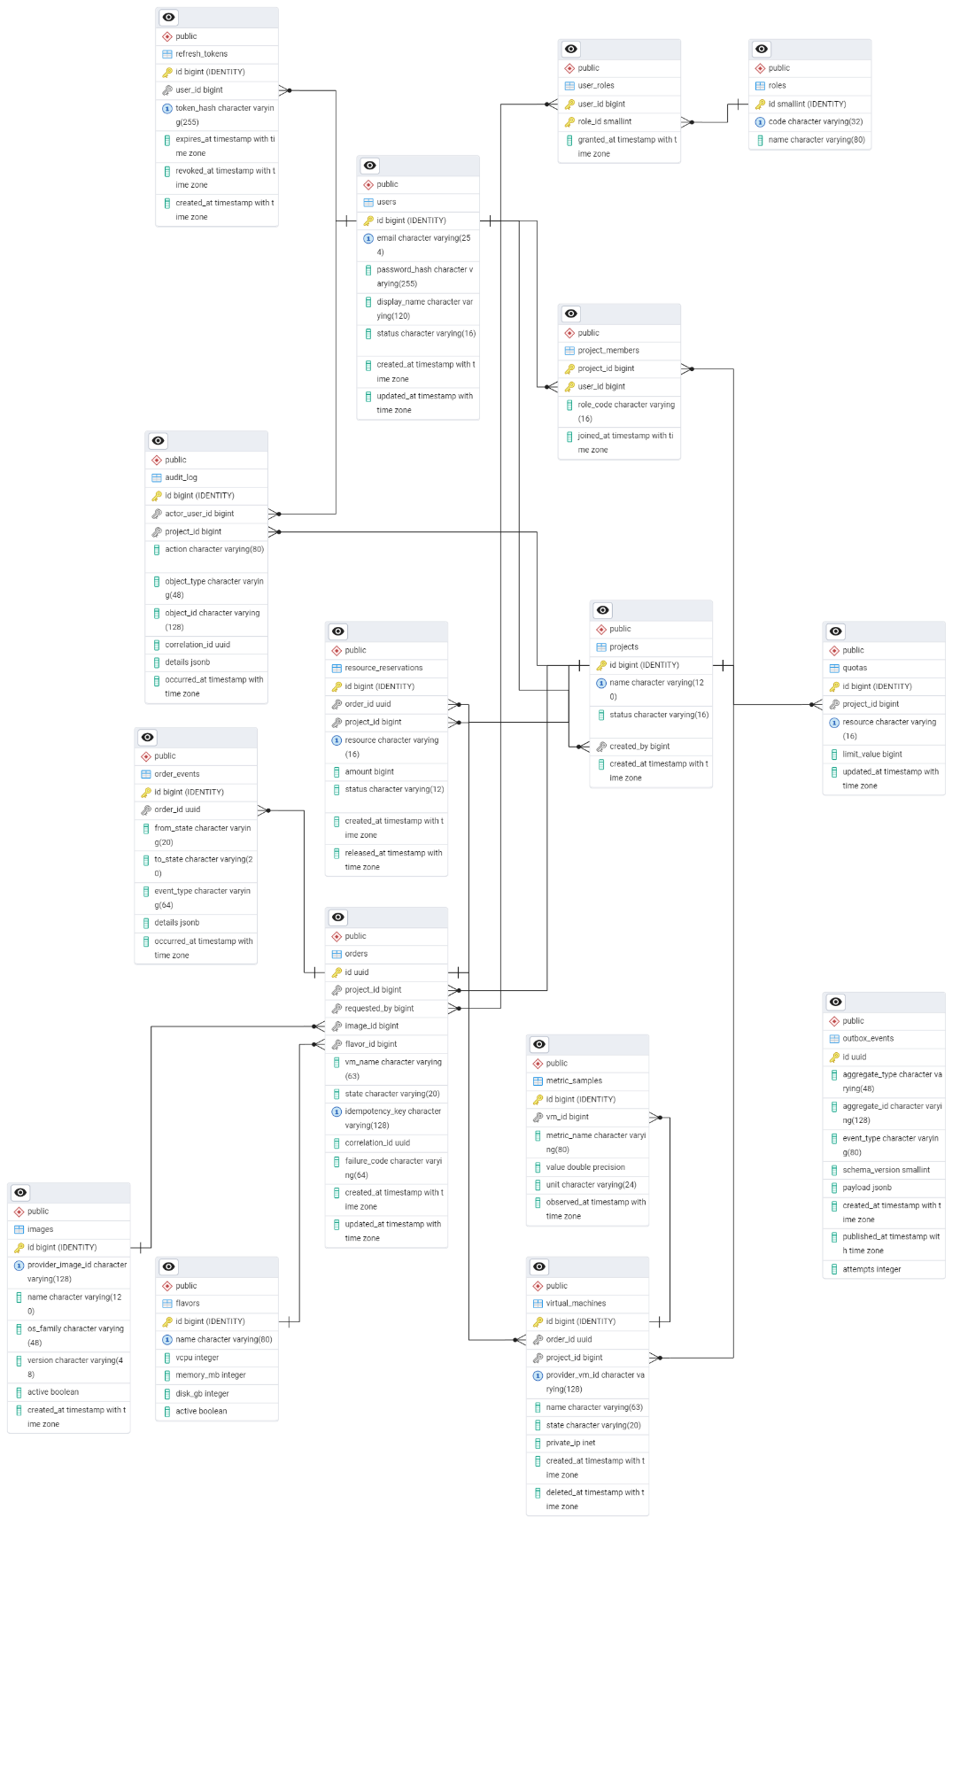

Рисунок 3.2 – ER-диаграмма базы данных VMaaS

На диаграмме (см. рисунок 3.2) отражаются таблицы, первичные и внешние ключи и связи между ними. Центральными объектами являются проекты, заказы и виртуальные машины; пользователи, каталог, квоты, события, резервирования, аудит и метрики связаны с ними по внешним ключам.
Таблица users хранит учетные записи, адрес электронной почты, хеш пароля, отображаемое имя и состояние пользователя. Таблицы roles и user_roles задают глобальные роли. Участие пользователя в конкретном проекте хранится в project_members и включает проектную роль, поэтому системная роль и членство в проекте представлены отдельно.
Таблица projects содержит проекты и их состояния. Для каждого проекта таблица quotas задает лимит по типу ресурса: vCPU, память, диск или количество экземпляров. Уникальное ограничение на пару project_id и resource не позволяет назначить два конкурирующих лимита одного типа в одном проекте.
Каталог виртуальных ресурсов разделен на таблицы images и flavors. В images хранятся идентификатор образа у провайдера, операционная система, версия и признак доступности. В flavors задаются количество виртуальных процессоров, объем памяти и диска. Заказ ссылается на выбранные записи каталога, а параметры конфигурации не копируются в orders.
Таблица orders является основной записью процесса заказа. Она содержит проект, инициатора, выбранные образ и конфигурацию, имя VM, состояние, ключ идемпотентности, correlation ID и код ошибки. Ограничение уникальности на сочетание проекта, инициатора и ключа идемпотентности предотвращает создание дубликата при повторной отправке одного запроса.
Таблица virtual_machines хранит созданный экземпляр и его внешний идентификатор у провайдера, имя, состояние и сетевой адрес. Внешний ключ order_id связывает VM с исходным заказом; уникальность order_id отражает правило «один заказ – не более одной VM». Проект хранится в VM отдельно для эффективной выборки ресурсов проекта и проверки доступа.
История переходов заказа хранится в order_events: фиксируются предыдущее и новое состояния, тип события, дополнительные сведения и время. Таблица resource_reservations содержит зарезервированное количество каждого ресурса для заказа и состояние резервирования. Разделение текущего состояния, истории и резерва позволяет отдельно проверять жизненный цикл заказа и учет квот.
Для поддержки других функций предусмотрены refresh_tokens, audit_log, outbox_events и metric_samples. В refresh_tokens сохраняется хеш токена обновления, срок действия и время отзыва. audit_log фиксирует действие пользователя и объект операции. outbox_events хранит события для последующей публикации в Kafka; metric_samples содержит имя метрики, значение, единицу и время наблюдения для VM.
Связи и ограничения базы данных обеспечивают ссылочную целостность: удаление проекта с активными заказами блокируется, а исторические записи заказов не удаляются каскадно. Для рабочих выборок предусмотрены индексы по проекту и состоянию заказа, проекту и состоянию VM, времени событий, активным сообщениям outbox и временным рядам метрик. Первичная версия схемы находится в файле vmaas/db/migrations/V001__initial_schema.sql.
Диаграмма классов UML используется для представления статической структуры модели: классов предметной области, их атрибутов и ассоциаций. В соответствии со спецификацией UML 2.5.1 модель показывает классы и кратности связей между ними [13]. Диаграмма классов разрабатываемой системы приведена на рисунке 3.3;
На рисунке 3.3 представлена диаграмма классов предметной области VMaaS. Она показывает связь заказа с проектом, инициатором, выбранными образом и конфигурацией, а также создаваемой виртуальной машиной и журналом переходов.

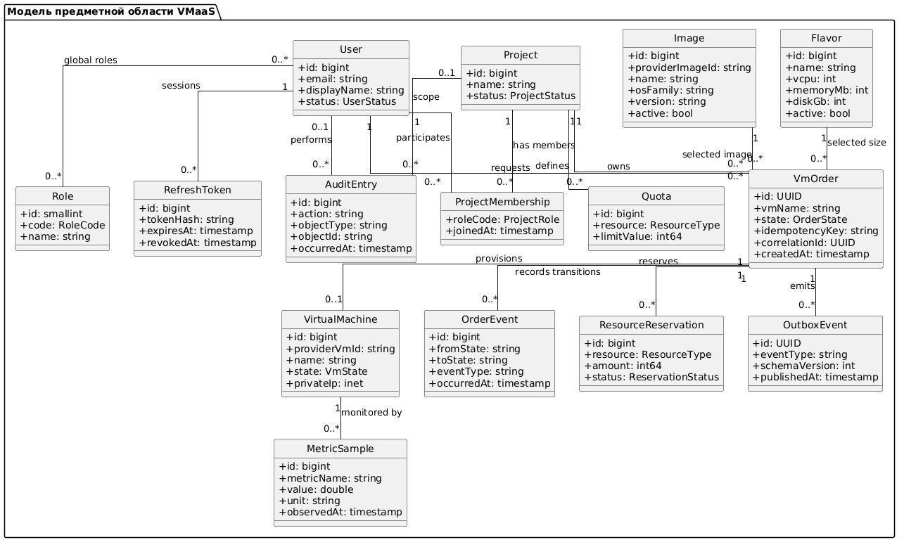

Рисунок 3.3 – Диаграмма классов предметной области VMaaS

Диаграмма классов отражает ключевые сущности модели VMaaS: User, Role, Project, ProjectMembership, Quota, Image, Flavor, VmOrder и VirtualMachine. Вспомогательные классы OrderEvent, ResourceReservation, RefreshToken, AuditEntry, OutboxEvent и MetricSample соответствуют отдельным сущностям хранения. Для связующей сущности ProjectMembership показана проектная роль участника; глобальные роли пользователей представлены отдельно.
Кратности ассоциаций согласованы с ограничениями реляционной схемы. Проект включает множество заказов и квот; заказ создается одним пользователем для одного проекта с одним выбранным образом и конфигурацией; заказ может привести не более чем к одной VM и имеет историю событий и резервирования ресурсов.
Диаграмма описывает предметные классы, а не все таблицы технической инфраструктуры. Типы и ограничения физической модели следует проверять по SQL-миграции; Такое разделение позволяет представить логическую модель в UML и точную структуру хранения – в ER-диаграмме.

3.3 Модели представления программного средства на основе UML

UML-диаграмма последовательности (см. рисунок 3.4) показывает обмен сообщениями между участниками во времени. Для центрального сценария VMaaS она отражает путь заказа от действия пользователя в SPA до ответа API, сохранения данных в PostgreSQL, публикации команды в Kafka и обработки ее фоновым worker. UML используется для формального описания структуры и поведения программных систем [13].

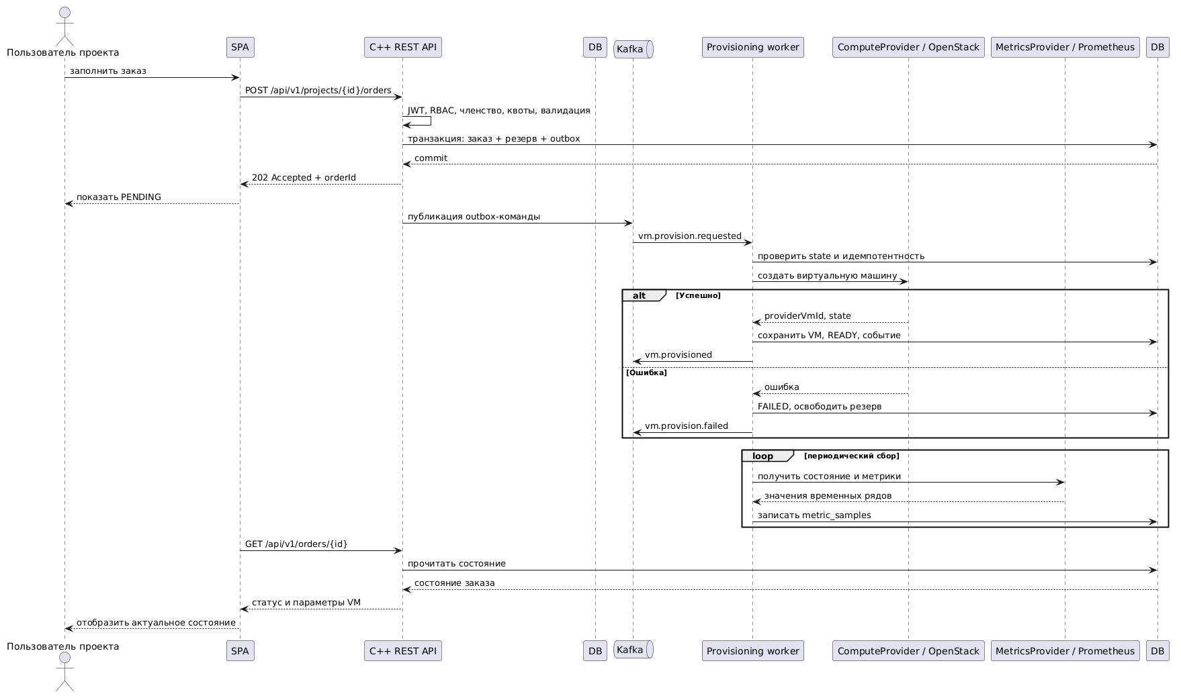

Рисунок 3.4 – Диаграмма последовательности заказа и развертывания VM

Процесс начинается с того, что пользователь проекта заполняет форму заказа, а SPA отправляет запрос POST /api/v1/projects/{id}/orders в C++ REST API. Сервер проверяет JWT, роль, членство пользователя в проекте, квоты и параметры заказа. При успешной проверке в транзакции сохраняются заказ, резерв ресурсов и запись outbox.
После фиксации транзакции API возвращает клиенту ответ 202 Accepted с идентификатором заказа и начальным состоянием PENDING. Запись outbox публикуется в Kafka как команда vm.provision.requested; provisioning worker получает сообщение и проверяет состояние заказа и идемпотентность обработки.
Worker обращается к адаптеру ComputeProvider, который вызывает OpenStack Compute API. При успехе worker сохраняет идентификатор провайдера, запись VM и переход заказа в READY, затем публикует событие vm.provisioned. При ошибке фиксируется FAILED, освобождается резерв ресурсов и публикуется событие vm.provision.failed.
Параллельно с жизненным циклом заказа worker мониторинга периодически получает состояние и числовые метрики через MetricsProvider/Prometheus и сохраняет значения. SPA запрашивает GET /api/v1/orders/{id}, а API возвращает актуальный статус и параметры VM. Сценарий показывает синхронные REST-вызовы и асинхронную часть на Kafka.
Диаграмма состояний (см. рисунок 3.5) описывает допустимые переходы заказа и связанные действия жизненного цикла VM. Она помогает проверить, что события и пользовательские команды приводят только к разрешенным состояниям и что ошибки развертывания обрабатываются отдельно.

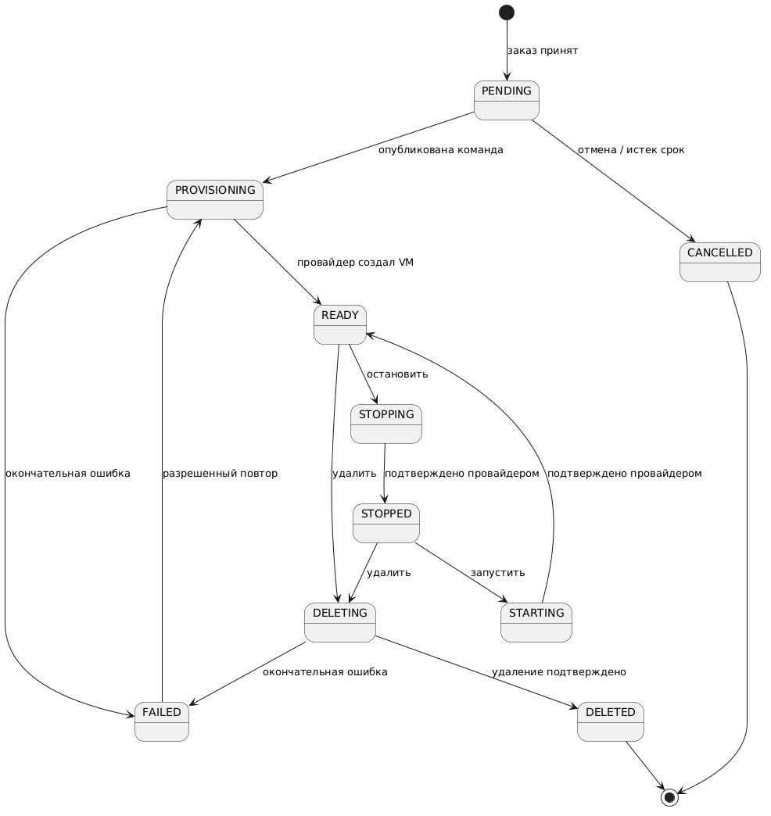

Рисунок 3.5 – Диаграмма состояний заказа и виртуальной машины

Состояние заказа начинается с PENDING после проверки запроса и записи заказа. После публикации команды provisioning заказ переходит в PROVISIONING. При успешном создании экземпляра провайдер возвращает идентификатор VM, и заказ переходит в READY.
Если развертывание завершилось окончательной ошибкой, заказ переходит в FAILED. Для такой операции может быть разрешен повтор после устранения причины сбоя; переход обратно в PROVISIONING выполняется по отдельной команде повтора. Отмена доступна из PENDING, пока команда создания еще не выполняется.
Диаграмма также показывает состояния жизненного цикла уже созданной VM: READY, STOPPING, STOPPED, STARTING и DELETING. Запуск, остановка и удаление инициируются пользователем или оператором и считаются завершенными после подтверждения провайдера. Успешное удаление приводит к DELETED и освобождению ресурсов проекта.
Заказ и виртуальная машина связаны, но их состояния имеют разный смысл: заказ отражает результат обработки запроса, а VM – состояние экземпляра у провайдера. Разделение этих понятий позволяет хранить историю заказа, повторять неудачное развертывание и независимо отслеживать операции запуска, остановки и удаления.
Диаграмма последовательности показывает взаимодействие пользовательского интерфейса, REST API, базы данных, Kafka, фонового обработчика и внешних API. Диаграмма состояний дополняет ее правилами переходов для заказа и виртуальной машины. Обе модели согласованы с центральным процессом, описанным в разделе 2.1, и с реляционной схемой из раздела 3.2.
UML-диаграммы используются при реализации для проверки контрактов между компонентами и проектирования сценариев обработки ошибок.

3.4 Описание организации бизнес-логики программного средства

3.5 Спецификация программных интерфейсов и механизмов интеграционного взаимодействия, описание механизмов обеспечения информационной безопасности

4 ТЕСТИРОВАНИЕ И ПРОГРАММНАЯ ДОКУМЕНТАЦИЯ К ПРОГРАММНОМУ СРЕДСТВУ

4.1 Функциональное тестирование программного средства.

4.2 Модульное и интеграционное тестирование бизнес-логики программного средства

4.3 Руководство по развертыванию программного средства

4.4 Руководство пользователя

ЗАКЛЮЧЕНИЕ

СПИСОК ИСПОЛЬЗОВАННЫХ ИСТОЧНИКОВ

[1] Mell, P. The NIST definition of cloud computing / P. Mell, T. Grance. – Gaithersburg: National Institute of Standards and Technology, 2011. – 7 p. – URL: https://doi.org/10.6028/NIST.SP.800-145.
[2] Compute API: [сайт]. – OpenStack, 2025. – URL: https://docs.openstack.org/api-guide/compute/ (дата обращения: 30.10.2026).
[3] Overview: [сайт]. – Prometheus, 2026. – URL: https://prometheus.io/docs/introduction/overview/ (дата обращения: 30.10.2026).
[4] Launch and manage instances: [сайт]. – OpenStack, 2026. – URL: https://docs.openstack.org/horizon/latest/en_GB/user/launch-instances.html (дата обращения: 30.10.2026).
[5] Launch an EC2 instance using the launch instance wizard in the console: [сайт]. – Amazon Web Services, 2026. – URL: https://docs.aws.amazon.com/AWSEC2/latest/UserGuide/ec2-launch-instance-wizard.html (дата обращения: 30.10.2026).
[6] Create and start a Compute Engine instance: [сайт]. – Google Cloud, 2026. – URL: https://docs.cloud.google.com/compute/docs/instances/create-start-instance (дата обращения: 30.10.2026).
[7] Business Process Model and Notation (BPMN), Version 2.0.2: [сайт]. – Needham: Object Management Group, 2014. – URL: https://www.omg.org/spec/BPMN/2.0.2 (дата обращения: 30.10.2026).
[8] Apache Kafka: Introduction: [сайт]. – Apache Software Foundation, 2026. – URL: https://kafka.apache.org/documentation/ (дата обращения: 30.10.2026).
[9] PostgreSQL: Documentation: [сайт]. – PostgreSQL Global Development Group, 2026. – URL: https://www.postgresql.org/docs/15/ (дата обращения: 30.10.2026).
[10] Jones, M. JSON Web Token (JWT): RFC 7519 / M. Jones, J. Bradley, N. Sakimura. – Internet Engineering Task Force, 2015. – URL: https://www.rfc-editor.org/rfc/rfc7519 (дата обращения: 30.10.2026).
[11] Drogon: C++17/20-based HTTP application framework: [сайт]. – Drogon Framework, 2026. – URL: https://drogonframework.github.io/drogon-docs/ (дата обращения: 30.10.2026).
[12] Quick Start: [сайт]. – React, 2026. – URL: https://react.dev/learn (дата обращения: 30.10.2026).
[13] Unified Modeling Language (UML), Version 2.5.1: [сайт]. – Needham: Object Management Group, 2017. – URL: https://www.omg.org/spec/UML/2.5.1 (дата обращения: 30.10.2026).

Приложение А. Листинг кода алгоритмов, реализующих основную бизнес-логику

Приложение Б. Листинг скрипта генерации базы данных

Ведомость документов

